

Estado do Tocantins

Poder Legislativo

EXCELENTÍSSIMO SENHOR PRESIDENTE DA ASSEMBLEIA LEGISLATIVA DO ESTADO DO TOCANTINS.

*Requer ao Presidente da Assembleia Legislativa do Tocantins o envio de expediente ao Senhor Presidente da AGETO – Agência Tocantinense de Obras, solicitando que recupere a Rodovia TO-010, que está praticamente intrafegável.*

O Deputado que o presente subscreve vem nos termos regimentais desta Augusta Casa de Leis, após anuência do Plenário vem requerer a Vossa Excelência o envio de expediente ao Senhor Presidente da AGETO – Agência Tocantinense de Obras, solicitando que recupere a Rodovia TO-010, que está praticamente intrafegável.

**JUSTIFICATIVA**

A via liga os municípios de Wanderlândia, Riachinho e Ananás, sendo principal corredor de escoamento da produção rural dos municípios e também dos moradores à BR-153. É urgente que se devolva trafegabilidade à rodovia, garantindo aos cidadãos o direito constitucional de ir e vir.

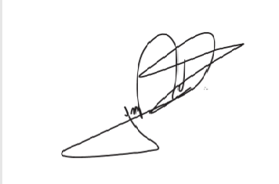

JORGE FREDERICO

Deputado Estadual